Presseinformation

Erste Liebherr-Mobilkrane für Sankyu Saudi Arabia Co.

⸺
Hohe Sicherheitsstandards der Liebherr-Krane und zuverlässiger Service wichtige Entscheidungskriterien
LTM 1050-3.1 und LTM 1160-5.2 hauptsächlich für Wartungsarbeiten in Raffinerien eingeplant
Liebherr ist in Saudi-Arabien mit drei Standorten präsent

Liebherr freut sich über einen neuen Kunden: Sankyu Saudi Arabia Co. hat die ersten Mobilkrane des Marktführers übernommen. Der Spezialist im Bereich Anlagenbau, Betriebsunterstützung und Logistikdienstleistungen wird den LTM 1050-3.1 und den LTM 1160-5.2 hauptsächlich für Wartungsarbeiten in Raffinerien und in der Industrie einsetzen. Die hohen Sicherheitsstandards der Liebherr-Krane und der zuverlässige Service waren wichtige Entscheidungskriterien für Sankyu.
Ehingen (Donau) (Deutschland), 17. Mai 2023 – Bei Maschineneinsätzen in Raffinerien werden höchste Anforderungen an die Qualität, Sicherheit und einen schnellen, zuverlässigen Service gestellt. Mahdi Al Salem, stellvertretende Niederlassungsleiter von Sankyu Saudi Arabia sagt: "Um unser Geschäft in Saudi-Arabien auszubauen und unserer Vision und Mission gerecht zu werden, die Nummer eins bei der mechanischen Instandhaltung in Raffinerien zu sein, müssen wir uns auf einen starken Kundendienst und Produkte mit hoher Sicherheit verlassen. Die neuen Krane von Liebherr passen perfekt zu unserem Support-Team. Bei Liebherr können wir uns auf einen kompetenten und schnellen Service verlassen, sollten die Krane einmal ausfallen. Der Kranbetrieb in Raffinerien und anderen sensiblen Industrien ist sehr herausfordernd." Diesen hochqualifizierten Service leistet Liebherr durch die Liebherr Saudi Company Ltd. mit Hauptsitz in Jeddah und Niederlassungen in Dammam und Riyadh.
Sankyu nennt auch das Preis-Leistungsverhältnis und die Zuverlässigkeit als wichtige Faktoren bei der Entscheidung für die Liebherr-Krane. Der 50-Tonnen-Mobilkran LTM 1050-3.1 und der LTM 1160-5.2 mit 180 Tonnen maximaler Tragkraft entsprechen mit Sonderausrüstung für das Arbeiten in unterschiedlichen Industrien genau den Anforderungen der saudischen Auftraggeber, wie beispielsweise der Erdölfördergesellschaft Saudi Aramco. Mit langen Teleskopauslegern und hohen Tragkräften in ihrer jeweiligen Kranklasse bieten die Liebherr-Mobilkrane beste Voraussetzungen für die von Sankyu geplanten Einsätze.
Die Sankyu-Firmengruppe
Die Sankyu-Firmengruppe mit Hauptsitz in Japan hat seit ihrer Gründung im Jahr 1918 unter dem Leitmotiv „Wertschätzung des Menschen“ ein Jahrhundert lang unternehmerische Aktivitäten entfaltet und dabei ein Gefühl der Wertschätzung bewahrt. Der Firmenname Sankyu stammt von dem englischen Ausdruck „thank you“. Das Unternehmen ist in zwei Geschäftsbereichen tätig. Das Segment Logistik befasst sich mit dem Be- und Entladen von Schiffen, dem Betrieb von Containerterminals sowie mit der Verpackung, Lagerung und Verwaltung von Lagern und Transportdienstleistungen. Das Segment Maschinenfabrik befasst sich mit dem Bau, der Installation, der Verrohrung und der Wartung von allgemeinen Industriemaschinen und Umweltausrüstungen, dem Transport von großen und schweren Gütern, der Planung, der Montage und dem Bau von Brücken sowie dem Bau von Fabrikanlagen. Zu den anderen Geschäftsbereichen gehören Dienstleistungen in den Bereichen Informationssysteme, Personalvermittlung, Versicherungsvermittlung, Sozial- und Tiefbau, Anlagenbau sowie Leasing, Wartung und Verwaltung von Maschinen.
Über die Liebherr-Werk Ehingen GmbH
Die Liebherr-Werk Ehingen GmbH ist einer der führenden Hersteller von Mobil- und Raupenkranen. Die Palette der Mobilkrane reicht vom 2-achsigen 35 Tonnen-Kran bis zum Schwerlastkran mit 1.200 Tonnen Traglast und 9-achsigem Fahrgestell. Die Gittermastkrane auf Mobil- oder Raupenfahrwerken erreichen Traglasten bis 3.000 Tonnen. Mit universellen Auslegersystemen und umfangreicher Zusatzausrüstung sind sie auf den Baustellen in der ganzen Welt im Einsatz. 4.300 Mitarbeiter sind am Standort in Ehingen beschäftigt. Ein umfassender, weltweiter Service garantiert eine hohe Verfügbarkeit der Mobil- und Raupenkrane. Im Jahr 2022 wurde ein Umsatz von 2,37 Milliarden Euro im Ehinger Liebherr-Werk erwirtschaftet.
Über die Firmengruppe Liebherr
Die Firmengruppe Liebherr ist ein familiengeführtes Technologieunternehmen mit breit diversifiziertem Produktprogramm. Das Unternehmen zählt zu den größten Baumaschinenherstellern der Welt. Es bietet aber auch auf vielen anderen Gebieten hochwertige, nutzenorientierte Produkte und Dienstleistungen an. Die Firmengruppe umfasst heute über 140 Gesellschaften auf allen Kontinenten. In 2022 beschäftigte sie über 50.000 Mitarbeiterinnen und Mitarbeiter und erwirtschaftete einen konsolidierten Gesamtumsatz von über 12,5 Milliarden Euro. Gegründet wurde Liebherr im Jahr 1949 im süddeutschen Kirchdorf an der Iller. Seither verfolgen die Mitarbeitenden das Ziel, ihre Kunden mit anspruchsvollen Lösungen zu überzeugen und zum technologischen Fortschritt beizutragen.

Foto:

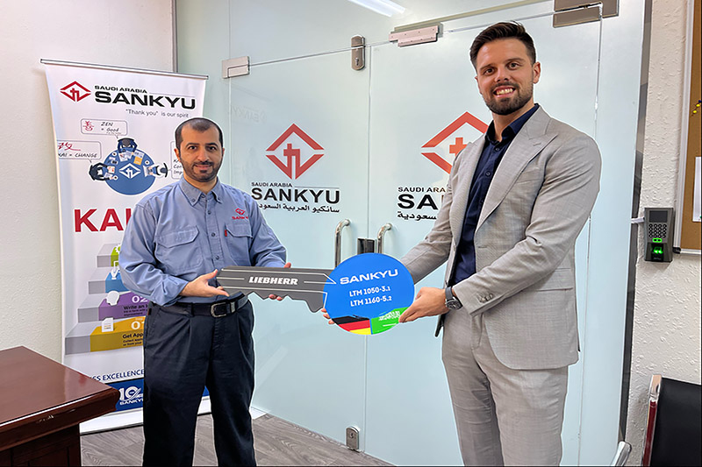
liebherr-sankyu-handover.jpg
V.l.n.r.: Mahdi Al Salem (Sankyu Saudi Arabia Co.), Daniel Tuerkis (Saudi Liebherr Co. Ltd).

Kontakt
Wolfgang Beringer
Marketing and Communication
Telefon: +49 7391/502 - 3663
E-Mail: wolfgang.beringer@liebherr.com
Veröffentlicht von
Liebherr-Werk Ehingen GmbH
Ehingen (Donau) / Deutschland
www.liebherr.com

